

**Об утверждении регламентов государственных услуг по вопросам земельных отношений**

***Утративший силу***

Постановление акимата Павлодарской области от 8 января 2018 года № 2/1. Зарегистрировано Департаментом юстиции Павлодарской области 25 января 2018 года № 5835. Утратило силу постановлением акимата Павлодарской области от 30 ноября 2020 года № 255/5 (вводится в действие по истечении десяти календарных дней после дня его первого официального опубликования)

      Сноска. Утратило силу постановлением акимата Павлодарской области от 30.11.2020 № 255/5 (вводится в действие по истечении десяти календарных дней после дня его первого официального опубликования).

      В соответствии с пунктом 3 статьи 16 Закона Республики Казахстан от 15 апреля 2013 года "О государственных услугах" акимат Павлодарской области **ПОСТАНОВЛЯЕТ:**

      1. Утвердить прилагаемые регламенты государственных услуг:

      1) "Согласование и выдача проекта рекультивации нарушенных земель";

      2) "Определение делимости и неделимости земельных участков".

      2. Государственному учреждению "Управление земельных отношений Павлодарской области" в установленном законодательством порядке обеспечить:

      Государственную регистрацию настоящего постановления в территориальном органе юстиции;

      в течение десяти календарных дней со дня государственной регистрации настоящего постановления направление его копии в бумажном и электронном виде на казахском и русском языках в Республиканское государственное предприятие на праве хозяйственного ведения "Республиканский центр правовой информации" для официального опубликования и включения в Эталонный контрольный банк нормативных правовых актов Республики Казахстан;

      размещение настоящего постановления на интернет-ресурсе акимата Павлодарской области.

      3. Контроль за исполнением настоящего постановления возложить на заместителя акима области Касенова Б. К.

      4. Настоящее постановление вводится в действие по истечении десяти календарных дней после дня его первого официального опубликования.

|  |
| --- |
| *Исполняющий обязанности* |
| *акима области* | *Ұ. Жазылбек* |

|  |  |
| --- | --- |
|  | Утвержден постановлением акимата Павлодарской области от 8 января 2018 года № 2/1 |

**Регламент государственной услуги**  
**"Согласование и выдача проекта рекультивации нарушенных земель"**

      Сноска. Регламент - в редакции постановления акимата Павлодарской области от 06.05.2019 № 145/2 (вводится в действие по истечении десяти календарных дней после дня его первого официального опубликования).

**Глава 1. Общие положения**

      1. Государственная услуга "Согласование и выдача проекта рекультивации нарушенных земель" (далее - государственная услуга) оказывается местными исполнительными органами области, городов и районов Павлодарской области (далее - услугодатель).

      Прием заявления и выдача результата оказания государственной услуги осуществляются через:

      1) канцелярию услугодателя;

      2) Государственную корпорацию "Правительство для граждан" (далее - Государственная корпорация).

      2. Форма оказания государственной услуги - бумажная.

      3. Результат оказания государственной услуги - письменное согласование с выдачей проекта рекультивации нарушенных земель либо мотивированный ответ об отказе в оказании государственной услуги по основаниям, предусмотренным пунктом 10 стандарта государственной услуги "Согласование и выдача проекта рекультивации нарушенных земель", утвержденного приказом Заместителя Премьер - Министра Республики Казахстан - Министра сельского хозяйства Республики Казахстан от 4 июля 2017 года № 285 (зарегистрирован в Реестре государственной регистрации нормативных правовых актов под № 15846) (далее - Стандарт).

      Форма предоставления результата оказания государственной услуги: бумажная.

**Глава 2. Описание порядка действий структурных**  
**подразделений (работников) услугодателя в процессе**  
**оказания государственной услуги**

      4. Основанием для начала процедуры (действия) по оказанию государственной услуги является предоставление услугополучателем заявления по форме согласно приложению 1 к Стандарту и документов, предусмотренных пунктом 9 Стандарта.

      5. Содержание каждой процедуры (действия), входящей в состав процесса оказания государственной услуги, длительность ее выполнения:

      1) сотрудник канцелярии услугодателя принимает, регистрирует и передает представленные документы руководителю услугодателя - 15 (пятнадцать) минут.

      В случаях представления услугополучателем неполного пакета документов согласно перечню, предусмотренному стандартом государственной услуги, и (или) документов с истекшим сроком действия, услугодатель отказывает в приеме заявления;

      2) руководитель услугодателя рассматривает документы и определяет ответственного исполнителя - 1 (один) календарный день;

      3) ответственный исполнитель услугодателя рассматривает заявление, готовит письменное согласование с выдачей проекта рекультивации нарушенных земель либо мотивированный ответ об отказе в оказании государственной услуги по основаниям, предусмотренным пунктом 10 Стандарта, и передает его руководителю услугодателя - 11 (одинадцать) календарных дней;

      4) руководитель услугодателя подписывает письменное согласование с выдачей проекта рекультивации нарушенных земель либо мотивированный ответ об отказе в оказании государственной услуги по основаниям, предусмотренным пунктом 10 Стандарта - 1 (один) календарный день;

      5) сотрудник канцелярии услугодателя осуществляет регистрацию и выдачу результата оказания государственной услуги - 15 (пятнадцать) минут.

      6. Результаты процедуры (действия) по оказанию государственной услуги, которые служат основанием для начала выполнения следующих процедур (действий):

      1) прием и регистрация документов;

      2) определение ответственного исполнителя;

      3) проект результата оказания государственной услуги;

      4) подписание результата оказания государственной услуги;

      5) выдача результата оказания государственной услуги.

**Глава 3. Описание порядка взаимодействия**  
**структурных подразделений (работников) услугодателя**  
**в процессе оказания государственной услуги**

      7. Перечень структурных подразделений (работников) услугодателя и уполномоченного органа, которые участвуют в процессе оказания государственной услуги:

      1) сотрудник канцелярии услугодателя;

      2) руководитель услугодателя;

      3) ответственный исполнитель услугодателя.

      8. Описание последовательности процедур (действий) между структурными подразделениями (работниками) с указанием длительности каждой процедуры (действия) приведены в приложении 1 к настоящему регламенту.

**Глава 4. Описание порядка взаимодействия с Государственной корпорацией и (или)**  
**иными услугодателями, а также порядка использования информационных систем**  
**в процессе оказания государственной услуги**

      9. Описание порядка обращения к услугодателю, в Государственную корпорацию, длительность обработки запроса услугополучателя:

      для получения услуги услугополучатель представляет услугодателю необходимые документы, указанные в пункте 9 Стандарта.

      Услугодатель и работник Государственной корпорации получают согласие услугополучателя на использование сведений, составляющих охраняемую законом тайну, содержащихся в информационных системах, при оказании государственных услуг, если иное не предусмотрено законодательством Республики Казахстан.

      Сведения о документах, удостоверяющих личность, о регистрации (перерегистрации) юридического лица, регистрации индивидуального предпринимателя, либо о начале деятельности в качестве индивидуального предпринимателя, услугодатель и работник Государственной корпорации получают из соответствующих государственных информационных систем через шлюз "электронного правительства".

      При сдаче услугополучателем всех необходимых документов:

      услугодателю - выдается талон с указанием даты и времени, фамилии и инициалов лица, принявшего документы, срока и места получения результата оказания государственной услуги;

      в Государственную корпорацию - услугополучателю выдается расписка о приеме заявления.

      Срок оказания государственной услуги:

      1) со дня сдачи пакета документов услугодателю в Государственную корпорацию - 15 (пятнадцать) календарных дней;

      при обращении в Государственную корпорацию день приема документов не входит в срок оказания государственной услуги;

      2) максимально допустимое время ожидания для сдачи документов - 15 (пятнадцать) минут;

      3) максимально допустимое время обслуживания - 15 (пятнадцать) минут.

      В случаях представления услугополучателем неполного пакета документов согласно перечню, предусмотренному стандартом государственной услуги, и (или) документов с истекшим сроком действия, услугодатель отказывает в приеме заявления.

      10. Описание процесса получения результата оказания государственной услуги через Государственную корпорацию, его длительность:

      В Государственной корпорации выдача готовых документов услугополучателю осуществляется на основании расписки при предъявлении удостоверения личности (либо его представителя по документу, подтверждающему полномочия).

      Услугодатель обеспечивает доставку результата государственной услуги в Государственную корпорацию не позднее чем за сутки до истечения срока оказания государственной услуги.

      Государственная корпорация обеспечивает хранение результата в течение одного месяца, после чего передает его услугодателю для дальнейшего хранения. При обращении услугополучателя по истечении одного месяца, по запросу Государственной корпорации услугодатель в течение одного рабочего дня направляет готовые документы в Государственную корпорацию для выдачи услугополучателю.

      В случае предоставления услугополучателем неполного пакета документов согласно перечню, предусмотренному настоящим пунктом стандарта государственной услуги, работник Государственной корпорации выдает расписку об отказе в приеме заявления по форме согласно приложению 2 к настоящему стандарту государственной услуги.

      Сроки оказания государственной услуги предусмотрены в пункте 4 Стандарта.

      11. Государственная услуга через веб-портал "электронного правительства" не оказывается.

      12. Подробное описание последовательности процедур (действий), взаимодействий структурных подразделений (работников) услугодателя в процессе оказания государственной услуги, а также описание порядка взаимодействия с иными услугодателями и (или) Государственной корпорацией и порядка использования информационных систем в процессе оказания государственной услуги отражается в справочнике бизнес-процессов оказания государственной услуги согласно приложению 2 к настоящему Регламенту.

|  |  |
| --- | --- |
|  | Приложение 1 к регламенту государственной услуги "Согласование и выдача проекта рекультивации нарушенных земель" |

**Описание последовательности процедур (действий) между структурными**  
**подразделениями (работниками) с указанием длительности каждой процедуры**

|  |  |  |  |  |  |  |
| --- | --- | --- | --- | --- | --- | --- |
| № | Действия основного процесса (хода работы) | | | | | |
| № действия (хода работы) | 1 | 2 | 3 | 4 | 5 |
| 1 | Наименование | Сотрудник канцелярии услугодателя | Руководитель услугодателя | Ответственный исполнитель | Руководитель услугодателя | Сотрудник канцелярии услугодателя |
| 2 | Наименование действия (процесса, процедуры, операции) и их описание | Прием, регистрация заявления и документов. В случаях представления услугополучателем неполного пакета документов согласно перечню, предусмотренному стандартом государственной услуги, и (или) документов с истекшим сроком действия, услугодатель отказывает в приеме заявления | Определение ответственного специалиста | Рассмотрение предоставленных документов | Подписание результата оказания государственной услуги | Регистрация |
| 3 | Форма завершения (данные, документ, организационно- распорядительное решение) | Регистрация | Резолюция | Проект результата оказания государственнной услуги | Письменное согласование с выдачей проекта рекультивации нарушенных земель либо мотивированный ответ об отказе в оказании государственной услуги по основаниям, предусмотренным пунктом 10 Стандарта | Выдача письменного согласования и проекта рекультивации нарушенных земель либо мотивированного ответа об отказе в оказании государственной услуги по основаниям, предусмотренным пунктом 10 Стандарта |
| № | Действия основного процесса (хода работы) | | | | | |
| № действия (хода работы) | 1 | 2 | 3 | 4 | 5 |
|  |  |  |  |  | основаниям, предусмотренным пунктом 10 Стандарта |  |
| 4 | Сроки исполнения | 15 (пятнадцать) минут | 1 (один) календарный день | 11 (одиннадцать) календарных дней | 1 (один) календарный день | 15 (пятнадцать) минут |
| 5 | Общий срок исполнения | 15 (пятнадцать) календарных дней | | | | |

|  |  |
| --- | --- |
|  | Приложение 2 к регламенту государственной услуги "Согласование и выдача проекта рекультивации нарушенных земель" |

**Справочник бизнес-процессов оказания государственной услуги**  
**"Согласование и выдача проекта рекультивации нарушенных земель"**

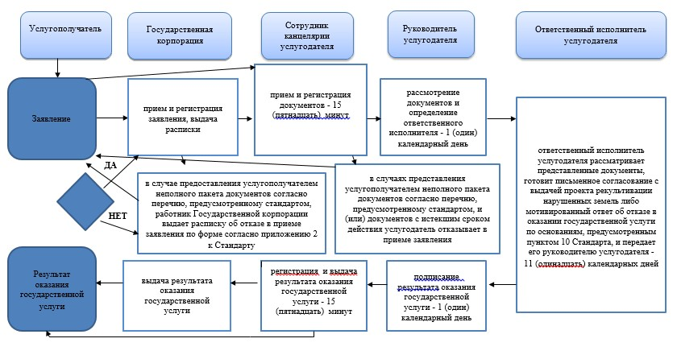

**Условные обозначения:**

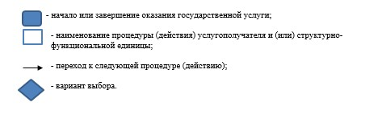

|  |  |
| --- | --- |
|  | Утвержден  постановлением акимата Павлодарской области от 8 января 2018 года № 2/1 |

**Регламент государственной услуги**  
**"Определение делимости и неделимости земельных участков"**

      Сноска. Регламент - в редакции постановления акимата Павлодарской области от 06.05.2019 № 145/2 (вводится в действие по истечении десяти календарных дней после дня его первого официального опубликования).

**Глава 1. Общие положения**

      1. Государственная услуга "Определение делимости и неделимости земельных участков" (далее - государственная услуга) оказывается местными исполнительными органами области, городов и районов Павлодарской области (далее - услугодатель).

      Прием заявления и выдача результата оказания государственной услуги осуществляются через Государственную корпорацию "Правительство для граждан" (далее - Государственная корпорация).

      2. Форма оказания государственной услуги - бумажная.

      3. Результат оказания государственной услуги - определение делимости и неделимости земельных участков либо мотивированный ответ об отказе в оказании государственной услуги по основаниям, предусмотренным пунктом 10 стандарта государственной услуги "Определение делимости и неделимости земельных участков", утвержденного приказом Заместителя Премьер - Министра Республики Казахстан - Министра сельского хозяйства Республики Казахстан от 4 июля 2017 года № 285 (зарегистрирован в Реестре государственной регистрации нормативных правовых актов под № 15846) (далее - Стандарт).

      Форма предоставления результата оказания государственной услуги: бумажная.

**Глава 2. Описание порядка действий структурных**  
**подразделений (работников) услугодателя в процессе**  
**оказания государственной услуги**

      4. Основанием для начала процедуры (действия) по оказанию государственной услуги является предоставление услугополучателем заявления по форме согласно приложению 1 к Стандарту и документов, предусмотренных пунктом 9 Стандарта.

      5. Содержание каждой процедуры (действия), входящей в состав процесса оказания государственной услуги, длительность ее выполнения:

      1) сотрудник канцелярии услугодателя принимает, регистрирует и передает представленные документы руководителю услугодателя - 15 (пятнадцать) минут;

      2) руководитель услугодателя рассматривает документы и определяет ответственного исполнителя - 1 (один) календарный день;

      3) ответственный исполнитель услугодателя рассматривает заявление, готовит письменное согласование с выдачей определения делимости и неделимости земельных участков либо мотивированный ответ об отказе в оказании государственной услуги по основаниям, предусмотренным пунктом 10 Стандарта, и передает его руководителю услугодателя - 11 (одинадцать) календарных дней;

      4) руководитель услугодателя подписывает определение делимости и неделимости земельных участков либо мотивированный ответ об отказе в оказании государственной услуги по основаниям, предусмотренным пунктом 10 Стандарта - 1 (один) календарный день;

      5) сотрудник канцелярии услугодателя осуществляет регистрацию и выдачу результата оказания государственной услуги - 15 (пятнадцать) минут.

      6. Результаты процедуры (действия) по оказанию государственной услуги, которые служат основанием для начала выполнения следующих процедур (действий):

      1) прием и регистрация документов;

      2) определение ответственного исполнителя;

      3) проект результата оказания государственной услуги;

      4) подписание результата оказания государственной услуги;

      5) выдача результата оказания государственной услуги.

**Глава 3. Описание порядка взаимодействия структурных подразделений (работников) услугодателя в процессе оказания государственной услуги**

      7. Перечень структурных подразделений (работников) услугодателя и уполномоченного органа, которые участвуют в процессе оказания государственной услуги:

      1) сотрудник канцелярии услугодателя;

      2) руководитель услугодателя;

      3) ответственный исполнитель услугодателя;

      8. Подробное описание последовательности процедур (действий) между структурными подразделениями (работниками) с указанием длительности каждой процедуры (действия) приведены в приложении 1 к настоящему регламенту.

**Глава 4. Описание порядка взаимодействия с Государственной**  
**корпорацией и (или) иными услугодателями, а также порядка использования**  
**информационных систем в процессе оказания государственной услуги**

      9. Описание порядка обращения в Государственную корпорацию, длительность обработки запроса услугополучателя:

      для получения услуги услугополучатель представляет в Государственную корпорацию необходимые документы, указанные в пункте 9 Стандарта.

      Работник Государственной корпорации получает согласие услугополучателя на использование сведений, составляющих охраняемую законом тайну, содержащихся в информационных системах, при оказании государственных услуг, если иное не предусмотрено законодательством Республики Казахстан.

      При сдаче услугополучателем всех необходимых документов услугополучателю выдается расписка о приеме заявления.

      Срок оказания государственной услуги:

      1) со дня сдачи пакета документов в Государственную корпорацию - 15 (пятнадцать) календарных дней, при этом день приема документов не входит в срок оказания государственной услуги;

      2) максимально допустимое время ожидания для сдачи пакета документов - 15 (пятнадцать) минут;

      3) максимально допустимое время обслуживания - 15 (пятнадцать минут.

      10. Описание процесса получения результата оказания государственной услуги, его длительность:

      Выдача готовых документов услугополучателю осуществляется на основании расписки при предъявлении удостоверения личности (либо его представителю по документу, подтверждающему полномочия).

      Услугодатель обеспечивает доставку результата государственной услуги в Государственную корпорацию не позднее чем за сутки до истечения срока оказания государственной услуги.

      Государственная корпорация обеспечивает хранение результата в течение одного месяца, после чего передает его услугодателю для дальнейшего хранения. При обращении услугополучателя по истечении одного месяца по запросу Государственной корпорации услугодатель в течение одного рабочего дня направляет готовые документы в Государственную корпорацию для выдачи услугополучателю.

      В случае предоставления услугополучателем неполного пакета документов согласно перечню, предусмотренному настоящим пунктом стандарта государственной услуги, работник Государственной корпорации выдает расписку об отказе в приеме заявления по форме согласно приложению 2 к настоящему стандарту государственной услуги.

      Сроки оказания государственной услуги предусмотрены в пункте 4 Стандарта.

      11. Государственная услуга через веб - портал "электронного правительства" не оказывается.

      12. Подробное описание последовательности процедур (действий), взаимодействий структурных подразделений (работников) услугодателя в процессе оказания государственной услуги, а также описание порядка взаимодействия с иными услугодателями и (или) Государственной корпорацией и порядка использования информационных систем в процессе оказания государственной услуги отражается в справочнике бизнес - процессов оказания государственной услуги согласно приложению 2 к настоящему Регламенту.

|  |  |
| --- | --- |
|  | Приложение 1 к регламенту государственной услуги "Определение делимости и неделимости земельных участков" |

**Описание последовательности процедур (действий) между структурными**  
**подразделениями (работниками) с указанием длительности каждой процедуры**

|  |  |  |  |  |  |  |
| --- | --- | --- | --- | --- | --- | --- |
| № | Действия основного процесса (хода работы) | | | | | |
| № действия (хода работы) | 1 | 2 | 3 | 4 | 5 |
| 1 | Наименование | Сотрудник канцелярии услугодателя | Руководитель услугодателя | Ответственный исполнитель | Руководитель услугодателя | Сотрудник канцелярии услугодателя |
| 2 | Наименование действия (процесса, процедуры, операции) и их описание | Прием, регистрация заявления и документов. | Определение ответственного специалиста | Рассмотрение предоставленных документов | Подписание результата оказания государственной услуги | Регистрация |
| 3 | Форма завершения (данные, документ, организационно- распорядительное решение) | Регистрация | Резолюция | Проект результата оказания государственнной услуги | Письменное согласование с выдачей определения делимости и неделимости земельных участков либо мотивированный ответ об отказе в оказании государственной услуги по основаниям, предусмотренным пунктом 10 Стандарта | Выдача письменного согласования и определения делимости и неделимости земельных участков либо мотивированного ответа об отказе в оказании государственной услуги по основаниям, предусмотренным пунктом 10 Стандарта |
| № | Действия основного процесса (хода работы) | | | | | |
| № действия (хода работы) | 1 | 2 | 3 | 4 | 5 |
| 4 | Сроки исполнения | 15 (пятнадцать) минут | 1 (один) календарный день | 11 (одиннадцать) календарных дней | 1 (один) календарный день | 15 (пятнадцать) минут |
| 5 | Общий срок исполнения | 15 (пятнадцать) календарных дней | | | | |

|  |  |
| --- | --- |
|  | Приложение 2 к регламенту государственной услуги "Определение делимости и неделимости земельных участков" |

**Справочник бизнес - процессов оказания государственной услуги**  
**"Определение делимости и неделимости земельных участков"**

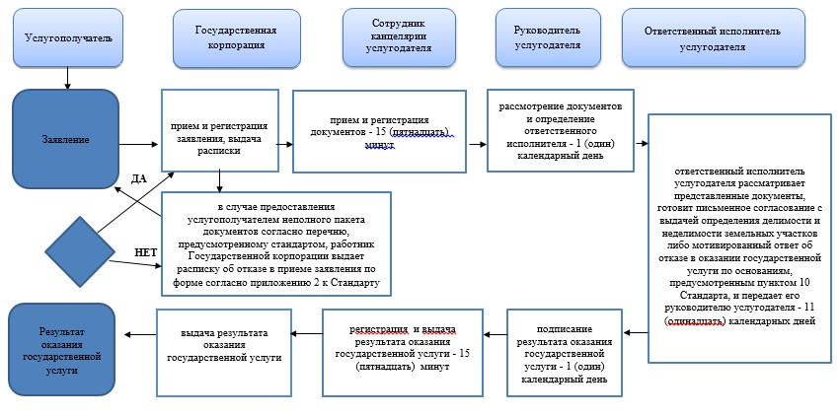

**Условные обозначения:**

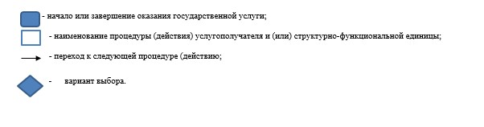

© 2012. РГП на ПХВ «Институт законодательства и правовой информации Республики Казахстан» Министерства юстиции Республики Казахстан